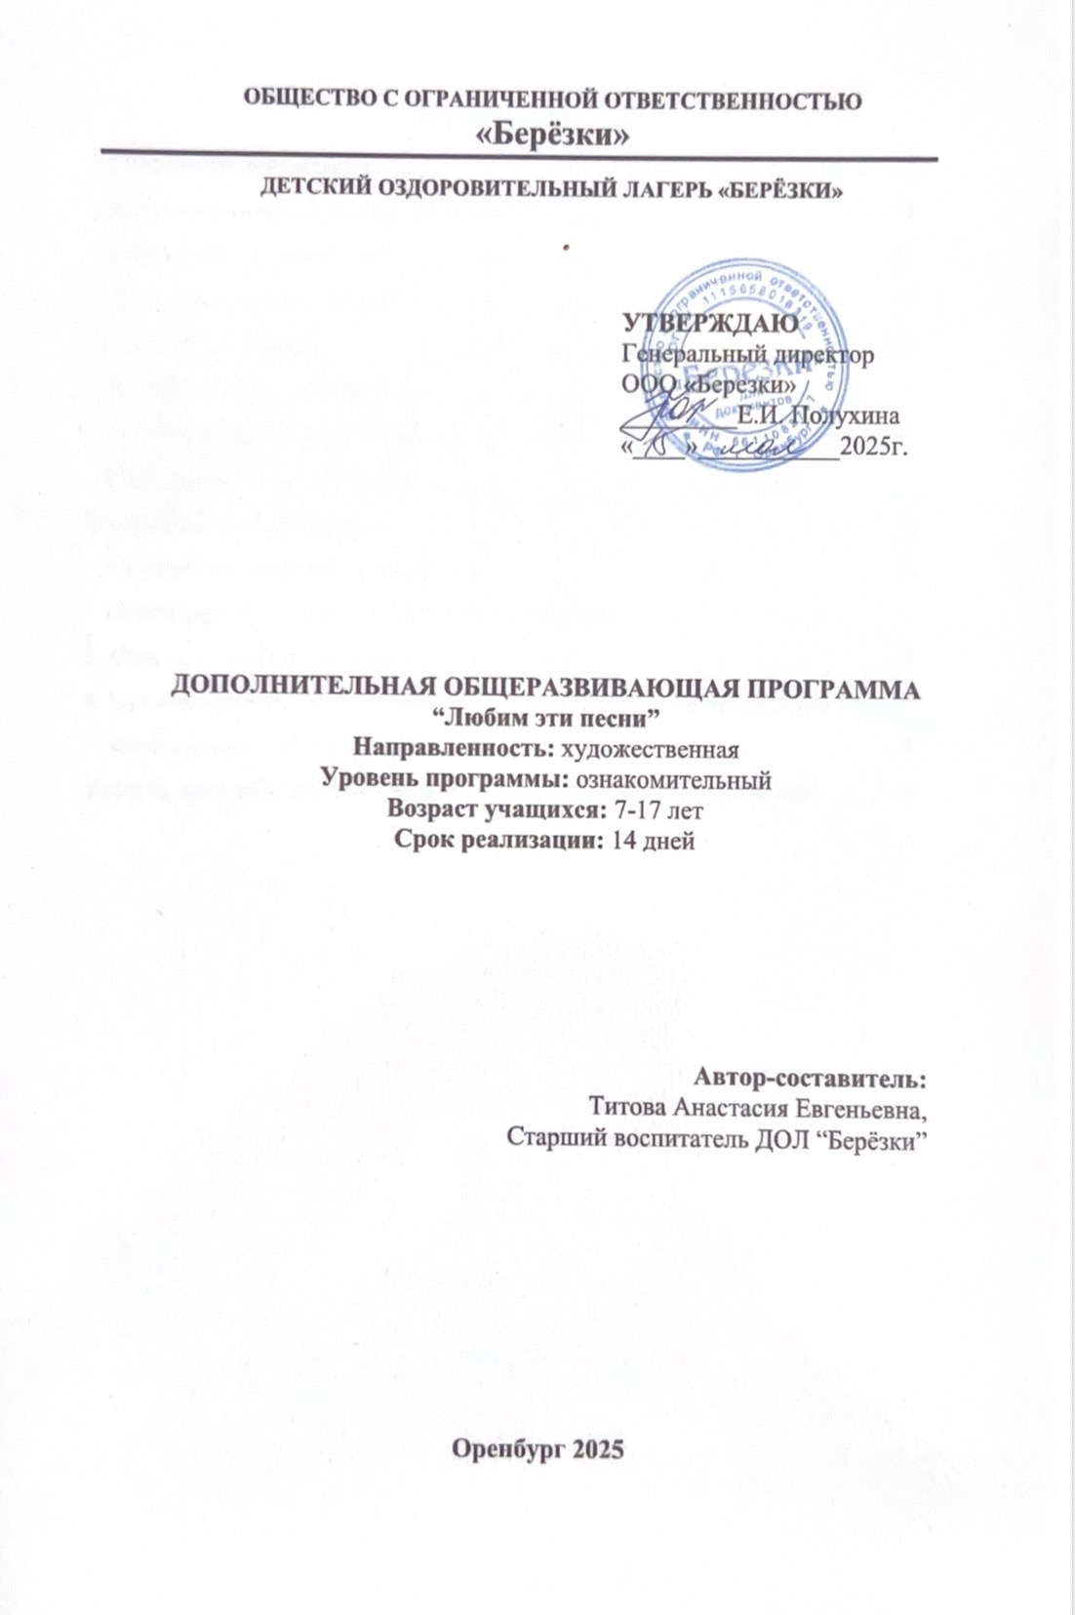

Содержание
1. Пояснительная записка. 3
Направленность и уровень программы 3
Актуальность программы 3
Цель и задачи программы 4
Категория учащихся 4
Формы и режим занятий 5
Срок реализации программы 5
Планируемые результаты 5
2. Содержание программы 6
Учебный (тематический) план 6
Содержание учебного (тематического) плана 6
3. Формы аттестации и оценочные материалы 8
4. Организационно-педагогические условия реализации программы 9
Материально-технические условия 9
Учебно-методическое и информационное обеспечение программы 9

1. Пояснительная записка.

Направленность и уровень программы

«Любим эти песни» — дополнительная общеразвивающая программа художественной направленности, ориентированная на знакомство детей с традициями исполнения Орлятских песен, освоение правил вокального исполнения и коллективного пения, развитие музыкально‑исполнительских и коммуникативных навыков. Программа носит ознакомительный характер и нацелена на формирование у учащихся базовых вокальных навыков, эстетического восприятия песенного наследия лагеря и умения выступать в коллективе.
В ходе реализации программы участниками будет изучена теоретическая часть:
– История и традиции Орлятских песен (краткие краеведческие справки);
– Основы голосовой постановки и дыхания для детей;
– Правила исполнения песен в коллективе: доля, динамика, выдержка, хоровая дисциплина;
– Этикет песенного движения и правила безопасного поведения при массовых пениях.
Практическая деятельность включает:
– Разучивание и исполнение орлятских песен;
– Работа над дикцией, интонацией, музыкальной фразировкой;
–Создание простых аранжировок и аккомпанемента (гитара, хоровой звонок, ударные подручные);
– Подготовка итогового выступления.
Виды учебной деятельности:
– Вокальные занятия и хоровые репетиции;
– Практические мастер‑классы по голосу и постановке дыхания;
– Интерактивные игры на слуховое и ритмическое развитие.
Требования к результатам освоения программы:
– Знать историю и назначение Орлятских песен, уметь рассказывать о традициях их исполнения;
– Владеть базовыми приемами дыхания, интонации и дикции, необходимыми для исполнения репертуара;
– Уметь исполнять предложенные песни в группе (в составе хора) и в малых ансамблях;
– Соблюдать нормы коллективного исполнения (темп, динамика, вступления и окончания).

Актуальность программы

Песенная традиция — важная часть лагерной культуры, способствующая сплочению, сохранению исторической памяти и формированию положительных эмоциональных переживаний у детей. Программа «Любим эти песни» отвечает потребности укрепления музыкальной культуры детей, развития навыков коллективного взаимодействия через совместное пение и популяризации лагерных (орлятских) песен: «Алые паруса», «Ты да я да мы с тобой», «Ленинградская», «Оркестр», «Голубая стрела», «Перевал», «Изгиб гитары жёлтой».
Реализация программы способствует: снижению уровня экранного времени за счёт живых коллективных практик, развитию музыкального слуха, ритма и голосовых навыков; укреплению чувства принадлежности к коллективу лагеря через общие песни и традиции.

Цель и задачи программы

Цель программы: развитие базовых вокальных навыков и способности к коллективному музыкальному творчеству.
Задачи программы:
Предметные:
– Изучить историю и истоки Орлятских песен, их текстовый и музыкальный материал;
– Освоить базовые вокально‑педагогические приёмы (дыхание, опора, тембральная работа, дикция);
– Разучить и исполнить в коллективе установленный репертуар.
Метапредметные:
– Развить слуховое восприятие, чувство ритма и музыкальной памяти;
– Научить работать в коллективе: слушать партнёров, выдерживать темп и динамику;
– Развить умение планировать совместную творческую деятельность (подготовка концерта).
Личностные:
– Укрепить уверенность в публичном выступлении;
– Воспитать уважительное отношение к музыкальным традициям и труду педагогов;
– Способствовать формированию командного духа и ответственности.

Категория учащихся

Программа «Любим эти песни» предназначена для учащихся в возрасте от 7 до 17 лет, которые приехали в детский оздоровительный лагерь "Берёзки". Группа может быть смешанная по возрасту; задания и репертуар дифференцируются по возрасту и уровню подготовки: младшая подгруппа (7–10 лет), средняя (11–13 лет), старшая (14–17 лет). Программа подходит как для начинающих, так и для тех, кто имеет небольшой вокальный опыт.

Формы и режим занятий

В рамках реализации программы предусмотрены разнообразные формы и виды занятий, направленные на всестороннее развитие участников и формирование вокальных способностей.
Занятия будут проходить в очном формате обучения, что позволит участникам активно взаимодействовать друг с другом. В ходе реализации программы используются следующие формы и виды занятий: групповая, фронтальная, коллективная.
Режим занятий предполагает чередование теории и практики; краткие разминки (вокальные и физические) перед каждой практической сессией.

Срок реализации программы

Срок реализации программы – 14 дней. Объем программы составляет 6 часов, что позволяет участникам глубоко погрузиться в изучаемые темы и получить необходимые знания и навыки в области вокального искусства.

Планируемые результаты

Предметные:
– Знание истории и текстов перечисленных Орлятских песен;
– Владение базовыми вокальными приёмами (дыхание, дикция, интонация) для исполнения репертуара;
– Умение исполнять коллективно: четкие вступления, соблюдение темпа и динамики.
Метапредметные:
– Развитие музыкального слуха, ритма и памяти;
– Навыки планирования репетиционной деятельности и подготовки выступления;
– Навыки взаимной оценки и саморефлексии.
Личностные:
– Уверенность при публичных выступлениях;
– Командный дух, ответственность за общий результат;
– Интерес к сохранению песенных традиций лагеря.

2. Содержание программы

Учебный (тематический) план

№ п/п | Наименования раздела, темы | Количество часов |  |  | Формы аттестации (контроля)
№ п/п | Наименования раздела, темы | Всего | Теория | Практика (интерактивные занятия) | Формы аттестации (контроля)
11 | Вводное занятие | 1 | 0,5 | 0,5 | Наблюдение, беседа
22 | Основы вокальной техники и композиции исполнения | 1 | 0,5 | 0,5 | Анализ, демонстрация
33 | Разучивание: «Алые паруса», «Ты да я да мы с тобой» | 1 | 0,5 | 0,5 | Прослушивание, анализ, демонстрация
44 | Разучивание: «Ленинградская», «Оркестр» | 1 | 0,5 | 0,5 | Анализ, репетиция
55 | Разучивание: «Голубая стрела», «Перевал», «Изгиб гитары жёлтой» | 1 | 0,5 | 0,5 | Репетиция, исполнение
66 | Итоговое занятие | 1 | 0,5 | 0,5 | Выступление
Итого часов |  | 6 | 3 | 3

Содержание учебного (тематического) плана

Тема 1. Водное занятие
Теория: Знакомство с воспитанниками. Краткая историческая справка об Орлятских песнях и их роли в лагерной жизни. Правила техники безопасности при коллективных репетициях и выступлениях. Разбор текстов песен, смысловая интерпретация.
Практика: Разминка голосом и телом; простые речевые и ритмические упражнения; тестовое совместное пение куплета одной песни для определения уровня.
Тема 2. Основы вокальной техники и композиции исполнения.
Теория: Дыхание и опора, постановка голоса у детей и подростков, правила дикции и артикуляции, работа над интонацией; принципы ансамблевого пения: баланс, динамика, вступления/завершения, поведение на выступлении.
Практика: Вокальные упражнения, игровые упражнения на слух и ритм.
Тема 3. Разучивание: «Алые паруса», «Ты да я да мы с тобой».
Теория: История возникновения каждой песни, её содержание и эмоциональная окраска; стилистические особенности (мелодика, ритм).
Практика: Последовательное изучение мелодии и текста, разбивка на фразы; отработка вступлений и припевов; работа с аккомпанементом (гитара/бэк‑треки).
Тема 4. Разучивание: «Ленинградская», «Оркестр».
Теория: Контекст и значение песен, особенности исполнения (темп, динамика, характер).
Практика: Разучивание партий, хоровое исполнение, работа над выразительностью и интонационными акцентами.
Тема 5. Разучивание: «Голубая стрела», «Перевал», «Изгиб гитары жёлтой».
Теория: Анализ текстов и мелодических особенностей, эмоциональный характер каждой песни.
Практика: Последовательное изучение мелодии и текста, разбивка на фразы; отработка вступлений и припевов; работа с аккомпанементом (гитара/бэк‑треки).
Тема 6. Итоговое занятие
Теория: Подведение итогов: повторение правил исполнения Орлятских песен, инструктаж по сценической культуре и безопасности.
Практика: Публичное выступление отрядов на закрытии лагерной смены с общелагерном Орлятском кругу.

3. Формы аттестации и оценочные материалы

Основными формами подведения итогов реализации программы являются комбинированные формы, которые включают в себя непрерывное наблюдение за прогрессом в ходе занятий, включая технику работы, оценку практических выступлений по рубрике, анализ и обсуждение композиций в группе, итоговое исполнение Орлятских песен.

4. Организационно-педагогические условия реализации программы

Материально-технические условия

Для успешной реализации программы кружка необходимо обеспечить соответствующие материально-технические условия. Мы предлагаем следующие основные аспекты, которые следует учитывать:
1. Помещение: актовый зал с хорошей акустикой; пространство для движения и сценической практики.
2. Оборудование:
– Колонки/аудиосистема для фонограмм и сопровождения;
– Микрофоны (минимум 2–3 проводных/беспроводных), стойки;
– Гитара (акустическая);
– Проектор/экран или планшет для демонстрации текстов и видео.
3. Материалы:
– Тексты и ноты перечисленных песен: «Алые паруса», «Ты да я да мы с тобой», «Ленинградская», «Оркестр», «Голубая стрела», «Перевал», «Изгиб гитары жёлтой»;
– Репетиционные фонограммы/минусовки и бэк‑треки;
– Раздаточные материалы: листы с упражнениями, методические карточки по дыханию и дикции.
4. Безопасность:
– Электробезопасность: убедиться в исправности электропроводки и наличии средств защиты;
– Пожарная безопасность: наличие огнетушителей и соблюдение правил пожарной безопасности.

Учебно-методическое и информационное обеспечение программы

Дополнительная общеразвивающая программа «Арт-студия» реализуется с использованием современных источников и методических материалов, обеспечивающих высокое качество образовательного процесса и достижение запланированных результатов.
- Нормативно‑правовые акты и документы:
– Конституция Российской Федерации (принята всенародным голосованием 12.12.1993, с изменениями, одобренными в ходе общероссийского голосования 01.07.2020);
– Конвенция о правах ребенка (одобрена Генеральной Ассамблеей ООН 20.11.1989, вступила в силу для СССР 15.09.1990);
– Федеральный закон от 29.12.2012 № 273-ФЗ «Об образовании в Российской Федерации»;
– Приказ Министерства просвещения РФ от 27 июля 2022 г. № 629 «Об утверждении порядка организации и осуществления образовательной деятельности по дополнительным общеобразовательным программам»;
– Санитарные правила СП 2.4.3648‑20 «Санитарно ‑эпидемиологические требования к организациям воспитания и обучения, отдыха и оздоровления детей и молодёжи» (утверждены постановлением Главного государственного санитарного врача РФ от 28.09.2020 № 28);
2. Основная литература и методические пособия:
– Сборники детских и лагерных песен, методические пособия по хоровому пению для детей;
– Учебные пособия по сценической и вокальной подготовке детей и подростков;
– Записи образцовых исполнений (аудио/видео), видеоматериалы с мастер‑классами по вокалу и сценическому движению.
– Нотные сборники и тексты песен.

